**¿Cómo se escribe un número telefónico en el sistema Braille?**

Las personas ciegas y de baja visión, escriben los números telefónicos de distintas formas, dependiendo el contexto y la formalidad del escrito o bien si se desea ahorrar espacios.

Recordemos: al escribir números en el sistema Braille, siempre se debe escribir los puntos tres, cuatro, cinco y seis, que son los puntos que representan el signo numérico y el que indica que lo que sigue son números y no letras, ya que en Braille los números están representados por las letras de la letra a, a la letra j.

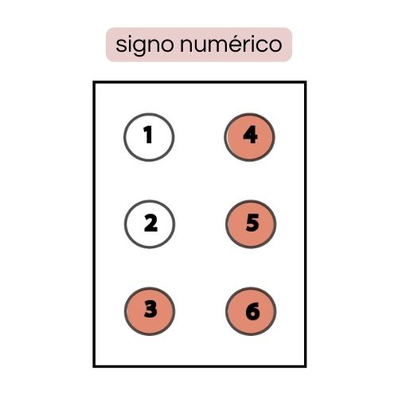

Descripción de la imagen 1: se observa la representación del signo numérico en Braille.

A continuación, te mostramos algunos ejemplos:

**Ejemplo 1**: si deseas ahorrar espacio y es un escrito informal, se escriben los diez dígitos juntos sin espacios 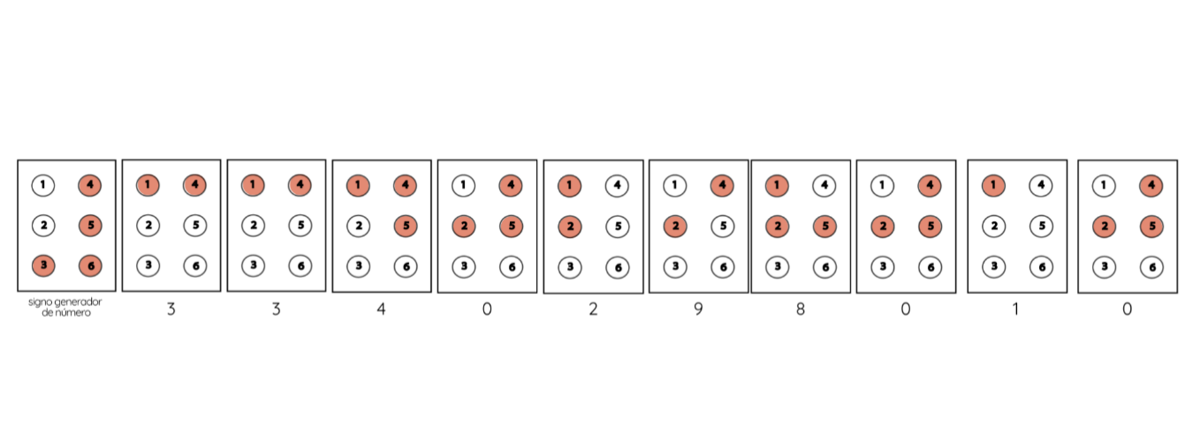

Descripción de la imagen 2: se muestra en la imagen el número telefónico en Braille, escrito todo junto sin espacios.

Teléfono: 3340298010, en Braille se escribe de la siguiente forma.

En el cajetín 1: puntos tres, cuatro, cinco y seis, que es el signo numérico.

En el cajetín 2: puntos uno y cuatro, que es el número 3.

En el cajetín 3: puntos uno y cuatro, que es el 3.

En el cajetín 4: los puntos uno, cuatro y cinco, que son los que representan al número 4.

En el cajetín 5: puntos dos, cuatro y cinco, que son los que representan al 0.

En el cajetín 6: puntos uno y dos, que representan al número 2.

En el cajetín 7: puntos dos y cuatro, que es el número 9.

En el cajetín 8: puntos uno, dos y cinco, que es el número 8.

En el cajetín 9: puntos dos, cuatro y cinco, que es el 0.

En el cajetín 10: el punto uno, que representa al número 1.

En el cajetín 11: puntos dos, cuatro y cinco, que es el número 0 en el Sistema Braille.

**Ejemplo 2:** otra forma de escribir el número telefónico es, de dos en dos cifras que se separan con un guion.

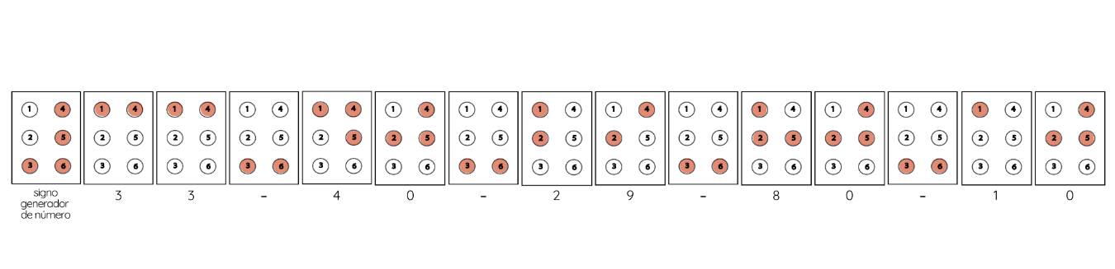**E**

Descripción de la imagen 3: se observa el número telefónico escrito en Braille, de dos en dos cifras, separadas por el guion y solo a la primera cifra se le antepone el signo numérico.

Teléfono: 33-40-29-80-10. En Braille se escribe de la siguiente forma:

En el cajetín 1: puntos tres, cuatro, cinco y seis, que es el signo numérico.

En el cajetín 2: puntos uno y cuatro, es el número 3.

En el cajetín 3: puntos uno y cuatro, es el número 3.

En el cajetín 4: puntos tres y seis, que son los que representan al guion.

En el cajetín 5: puntos uno, cuatro y cinco, que es el número 4.

En el cajetín 6: puntos dos, cuatro y cinco, que es el número 0.

En el cajetín 7: puntos tres y seis, que es el guion.

En el cajetín 8: puntos uno y dos, que es el número 2.

En el cajetín 9: puntos dos y cuatro, que es el número 9.

En el cajetín 10: puntos tres y seis, que es el guion.

En el cajetín 11: puntos uno, dos y cinco, es el número 8.

En el cajetín 12: puntos dos, cuatro y cinco, es el número 0.

En el cajetín 13: puntos tres y seis, es el guion.

En el cajetín 14: el punto uno, que representa el número 1.

En el cajetín 15: puntos dos, cuatro y cinco, que es el 0.

**Ejemplo 3:** o bien, escribir el número telefónico de la forma más larga y sin ahorrar espacios es separar en cifras de dos en dos, con el guion y en cada cifra al iniciar escribir el signo numérico.

A continuación, te muestro como se escribe.

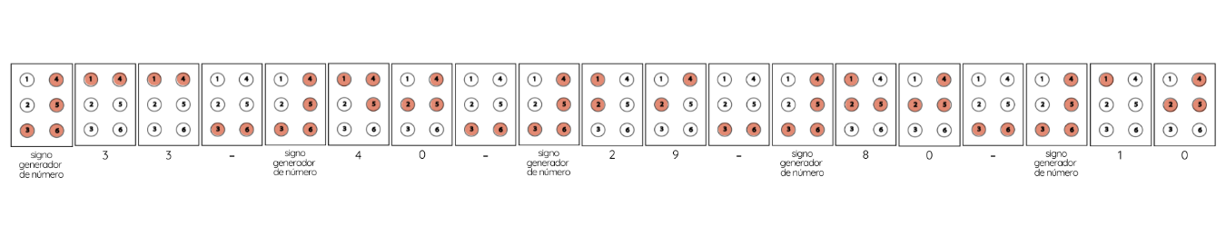

Descripción de la imagen 4: se observa el número telefónico escrito en Braille, de la forma en donde se separan de dos en dos cifras por un guion y en cada cifra al inicio está escrito el signo numérico.

Teléfono: 33-40-29-80-10, le vamos a anteponer en cada cifra el signo numérico.

En el cajetín 1: puntos tres, cuatro, cinco y seis, que representan el signo numérico.

En el cajetín 2: puntos uno y cuatro, que representan al 3.

En el cajetín 3: puntos uno y cuatro, que representan al 3.

En el cajetín 4: puntos tres y seis, que representan al guion.

En el cajetín 5: puntos tres, cuatro cinco y seis, que representan al signo numérico.

En el cajetín 6: puntos uno, cuatro y cinco, que representan al 4.

En el cajetín 7: puntos dos, cuatro y cinco, que representan al 0.

En el cajetín 8: puntos tres y seis, que representan al guion.

En el cajetín 9: puntos tres, cuatro, cinco y seis, que representan el signo numérico.

En el cajetín 10: puntos uno y dos, que representan al 2.

En el cajetín 11: puntos dos y cuatro, que representan al 9.

En el cajetín 12: Puntos tres y seis, que representan al guion.

En el cajetín 13: puntos tres, cuatro, cinco y seis, que representan al signo numérico.

En el cajetín 14: puntos uno, dos y cinco, que representan al 8.

En el cajetín 15: puntos dos, cuatro y cinco, que representan al 0.

En el cajetín 16: puntos tres y seis, que representan al guion.

En el cajetín 17: puntos tres, cuatro, cinco y seis, que representan al signo numérico.

En el cajetín 18: el punto uno, que representa al 1.

En el cajetín 19: puntos dos, cuatro y cinco, que es el número 0.

Esta es la escritura más larga de un número telefónico en el Sistema Braille.

**Ejemplo 4:**

Y la última forma que te mostramos de representar el número telefónico en Braille, es escribir separando las cifras de dos en dos, con un espacio, es decir, un cajetín en blanco y solo escribir el prefijo tres, cuatro, cinco y seis, que es el signo numérico, en la primera cifra.

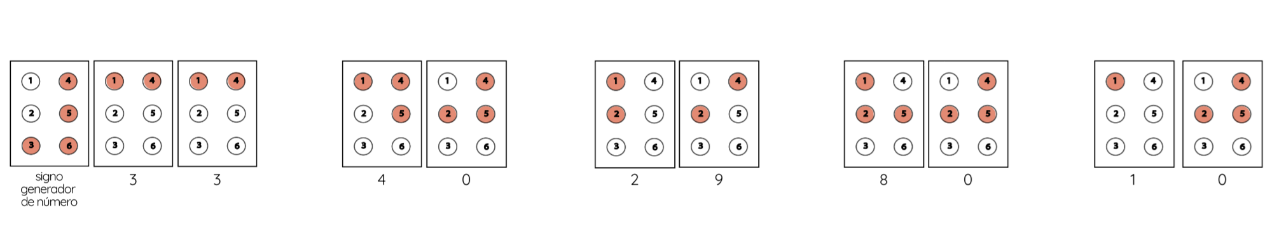

Descripción de la imagen 5: Se observa escrito en Braille el número telefónico separado de dos en dos cifras por un espacio, dejando un cajetín en blanco y solo en la primera cifra está escrito el signo numérico.

Teléfono: 33 40 29 80 10, lo representamos en Braille con los puntos.

En el cajetín 1: tres, cuatro, cinco y seis, que es el signo numérico.

En el cajetín 2: uno y cuatro, que es el 3.

En el cajetín 3: uno y cuatro, que es el 3.

En el cajetín 4: este es el que se deja en blanco, es el espacio.

En el cajetín 5: uno, cuatro y cinco, este es el 4.

En el cajetín 6: dos, cuatro y cinco, que es el 0.

En el cajetín 7: es el espacio, se deja en blanco.

En el cajetín 8: uno y dos, que es el 2.

En el cajetín 9: dos y cuatro, que es el 9.

En el cajetín 10: es el espacio en blanco.

En el cajetín 11: uno, dos y cinco, que es el 8.

En el cajetín 12: dos, cuatro y cinco, que es el 0.

En el cajetín 13: es el espacio en blanco.

En el cajetín 14: el punto uno, que es el 1.

en el cajetín 15: dos, cuatro y cinco, que es el 0.

Todas estas formas de representación de números telefónicos son correctas y se escriben según el contexto del texto y la decisión de cada persona.

“MIS MANOS SON MIS OJOS”.

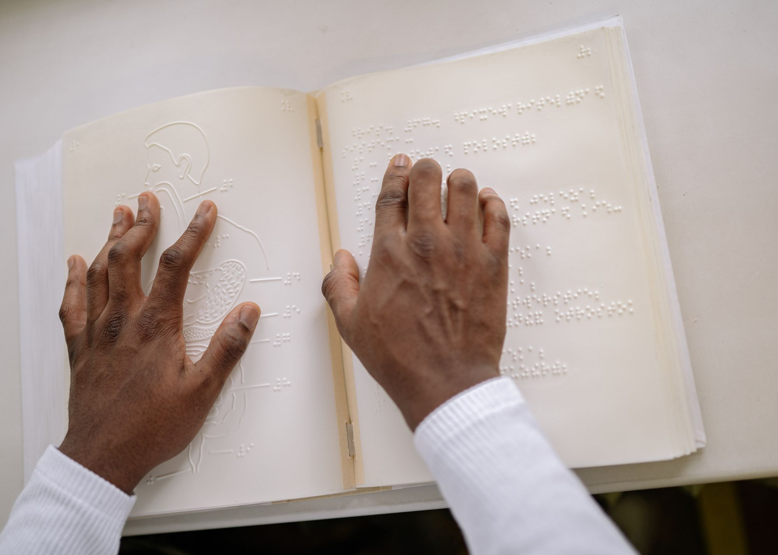

Descripción de la imagen 6: Se observan, unas manos leyendo Braille.

Redacción: Ana María Sandoval Alvarez.

Imágenes: Karen Selene Garay Serrano.

Colaboradoras del Área de Tiflotecnia.

Biblioteca Pública del Estado de Jalisco “Juan José Arreola”.

Universidad de Guadalajara.